**________________Государственное бюджетное общеобразовательное учреждение_____________**

**__________«Средняя общеобразовательная школа №23 с.п. Инарки. Им. М.Т.Яндиева »______**

**ПРИКАЗ**

от __28.08.20г.__ № __239__

с.п. Инарки

(место издания)

О мерах по созданию новых мест дополнительного образования в государственном бюджетном образовательном учреждении «Средняя общеобразовательная школа № 23 с.п. Инарки им. М.Т. Яндиева»

Во исполнение приказа Минобрнауки Ингушетии №336-п-а «О создании новых мест дополнительного образования в рамках федерального проекта «Успех каждого ребёнка» национального проекта «Образование» на базе ГБОУ СОШ №23 с.п. Инарки им. М.Т. Яндиева

**ПРИКАЗЫВАЮ:**

1.Открыть в 2020 году новые места дополнительного образования детей в рамках федерального проекта «Успех каждого ребёнка» национального проекта «Образование» по художественной направленности кружка «Творчество мастеров» на базе ГБОУ СОШ №23 с.п. Инарки им. М.Т. Яндиева

2.Организовать на базе ГБОУ СОШ №23 с.п. Инарки им. М.Т. Яндиева новые дополнительные учебные места в рамках реализации федерального проекта «Успех каждого ребёнка» национального проекта «Образование».

3. Создать рабочую группу по созданию новых мест дополнительного образования детей в рамках федерального проекта "Успех каждого ребёнка" национального проекта "Образование" по художественной направленности кружка «Творчество мастеров» на базе ГБОУ СОШ №23 с.п. Инарки им. М.Т. Яндиева. **Приложение№1**

4. Рабочей группе по созданию новых мест дополнительного образования детей в рамках федерального проекта "Успех каждого ребёнка" национального проекта "Образование" по художественной направленности открываемого кружка «творчество мастеров» на базе ГБОУ СОШ №23 с.п. Инарки им. М.Т. Яндиева:

- разработать локальный акт образовательной организации о создании новых мест дополнительного образования детей в рамках федерального проекта "Успех каждого ребёнка" национального проекта "Образование";

- обеспечить разработку и реализацию плана первоочередных мероприятий (далее - Дорожная карта) по созданию и функционированию новых мест в рамках проекта "Успех каждого ребёнка";

провести организационные мероприятия по открытию новых мест дополнительного образования детей в рамках федерального проекта "Успех каждого ребёнка" национального проекта "Образование" в соответствии с плана первоочередных мероприятий (дорожной картой).

5 .Утвердить План первоочередных мероприятий по созданию и функционированию на базе ГБОУ СОШ №23 с.п. Инарки им. М.Т. Яндиева согласно **приложению №2**

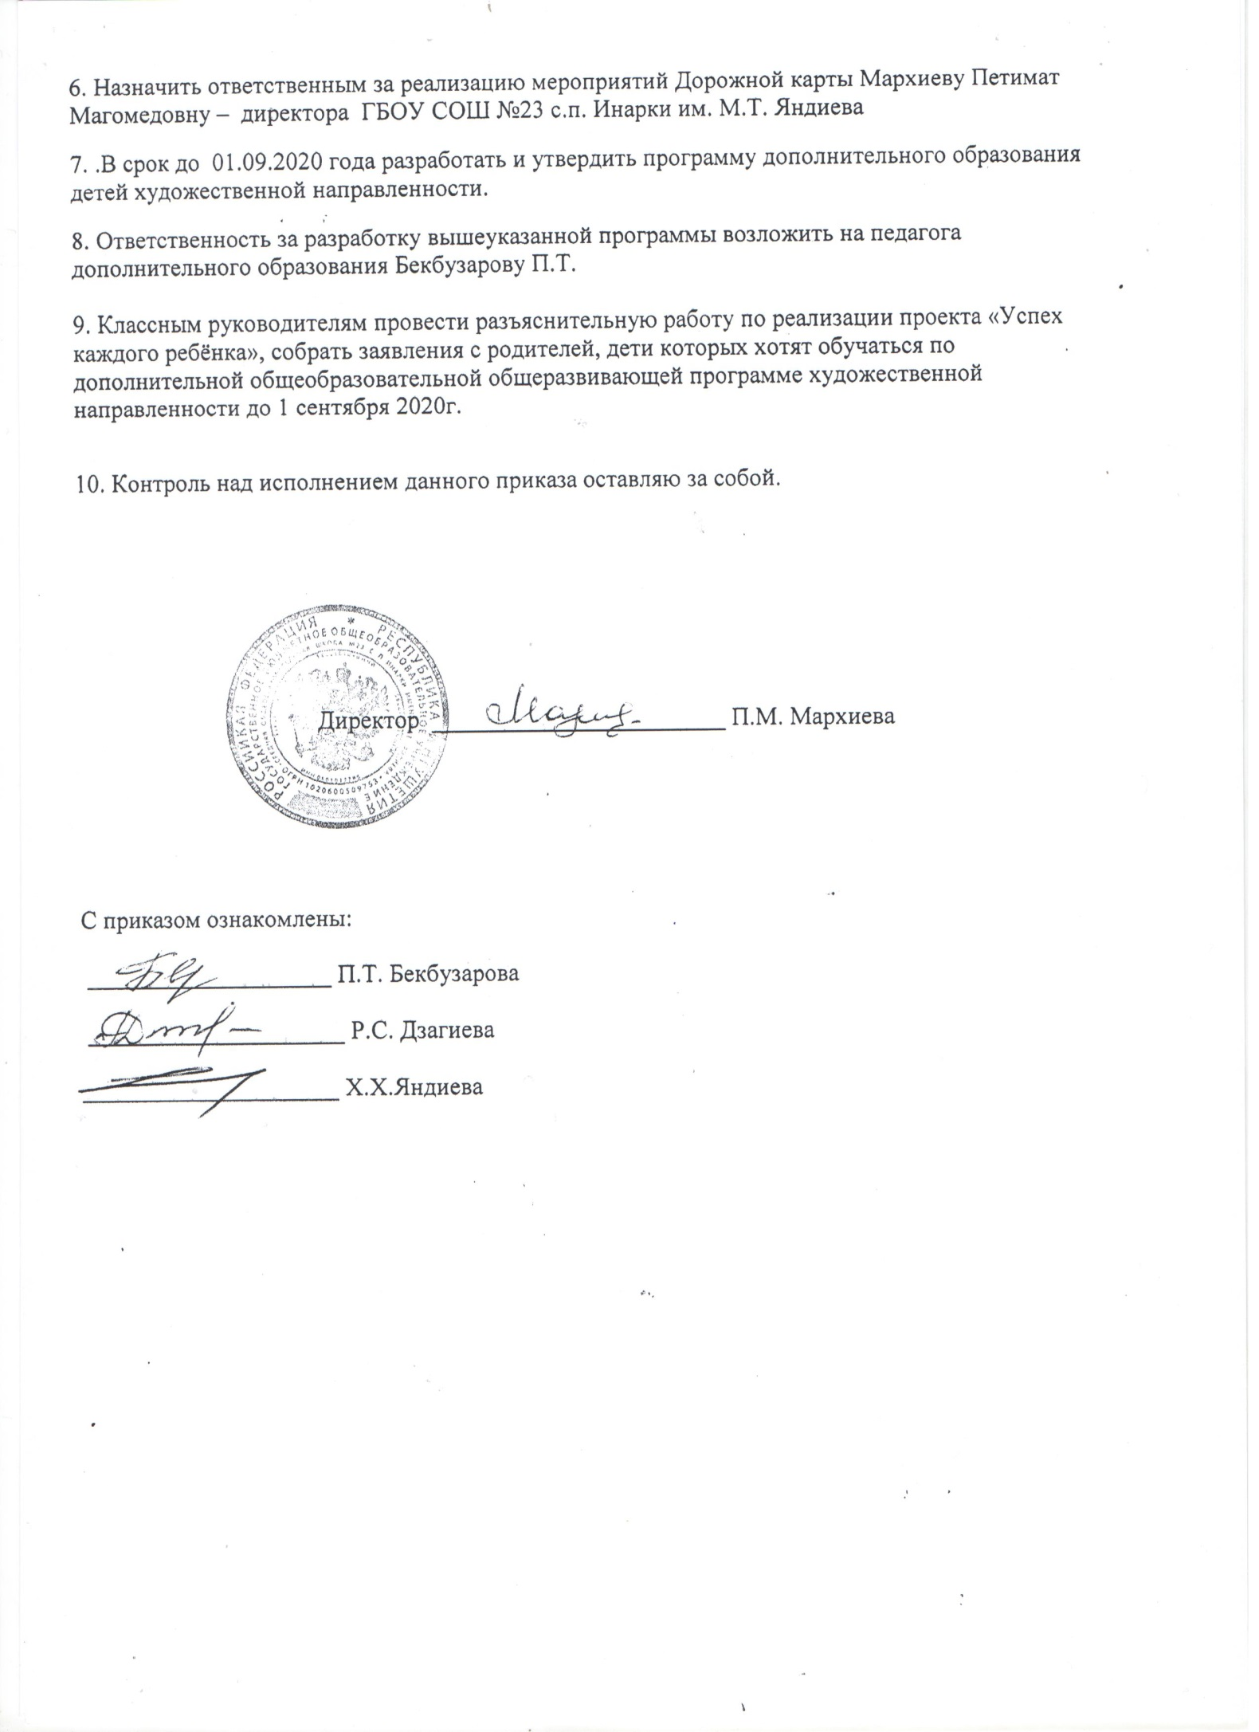

**Приложение № 1**

к приказу № __239__

от 28.08.20г.

**СОСТАВ рабочей группы по созданию новых мест дополнительного образования детей** в **рамках федерального проекта "Успех каждого ребёнка" национального проекта "Образование" по художественной направленности открываемого кружка «Творчество мастеров» на базе ГБОУ СОШ №23 с.п. Инарки им. М.Т. Яндиева**

|  |  |  |
| --- | --- | --- |
| 1 | Мархиева Петимат Магомедовна | Директор ГБОУ СОШ №23 с.п. Инарки им. М.Т. Яндиева |
| 2 | Дзагиева Роза Султанбековна | Зам.директора по ВР |
| 3 | Бекбузарова Пятимат Тугановна | Учитель технологии |
| 4 | Яндиева Хадишат Хажбикаровна | Соц. педагог |

**Приложение № 2**

к приказу № __239__

от 28.08.20г.

**План**

**первоочередных мероприятий** (дорожная карта) **образовательной организации по созданию и функционированию новых мест в рамках проекта «Успех каждого ребёнка»**

**ГБОУ СОШ №23 с.п. Инарки им. М.Т. Яндиева**

|  |  |  |  |
| --- | --- | --- | --- |
| **№** | **Наименование мероприятия** | **результат** | **сроки** |
| 1**.** | Назначение ответственного за создание новых мест дополнительного образования детей | Приказ  образовательной  организации | Июль |
|  | Формирование перечня средств  обучения и воспитания для  создания новых мест  дополнительного образования  детей | Перечень средств обучения | Июнь |
| 2. | Информационное сопровождение реализации национального проекта «Успех каждого ребёнка» | Размещение информации на официальном сайте  образовательной  организации | Весь период |
| 3. | Проведение косметических ремонтов помещений, в которых предусмотрено создание новых мест и установке оборудования | Подготовка  кабинетов | Июль-август |
| 4. | Доставка и наладка оборудования | Товарные накладные, акты выполненных работ | Июль-август |
| 5. | Мероприятия по лицензированию образовательной деятельности | Получение лицензии на образовательную деятельность | Июнь август |
| 6. | Организация повышения квалификации (профмастерства) педагогических работников на создаваемых новых местах | Сертификаты о повышении квалификации | В течение срока реализации мероприятий |
| 7. | Разработка и утверждение образовательных программ дополнительного образования | Приказ, решение педагогического Совета | Август |
| 8. | Корректировка штатного расписания | Приказ | До 01.09.2020 г. |